**Мастер класс**  « Приемы и способы формирующего оценивания на уроке»

Авторы: Алейникова Лариса Витальевна - учитель географии

Пуртова Ирина Александровна - учитель истории

Цель мастер-класса: представление педагогического опыта по использованию приемов и способов формирующего оценивания.

Задачи:

- Создание условий для профессионального общения и самореализации.

- В процессе проведения занятия в практической форме продемонстрировать участникам приемы и способы формирующего оценивания на уроке.

- Мотивировать участников к самообразованию по теме формирующего оценивания

Идея интегративного занятия заключается в:  
– личностной направленности обучения;

– формировании обобщенных предметных структур и обобщенных способов деятельности (усвоение знаний на основе осознания закономерностей, общего принципа, обобщения);

– в приоритете смыслообразующих мотивов в обучении (побуждающие, внутренние и внешние, организующие).

***Тема:*** ***["Имя её - Россия"](https://www.youtube.com/watch?v=CoBBQOza8Xk" \t "_blank)***

**Тип:** урок «обобщения» знаний.

**Цель:** создание условий для формирования актуализации знаний учащимися о целостном представлении России, ее величии, уникальных объектах природы.

**Задачи**  
- расширение эрудиции;  
- тренировка навыков применения теоретических знаний;  
- воспитание культуры.

**Включение в деловой ритм. Устное сообщение.**

Сегодня мы отправляемся на страницы истории и географии.

Надеемся на успешное взаимодействие на занятии.

*“История – это география во времени.  
География – это история в пространстве”*

*(Валерий Васильевич Лисниченко, доцент,  
кандидат педагогических наук)*

Для того чтобы определить тему занятия, вашему вниманию предлагаем просмотр видеофрагмента***(просмотр видеофрагмента «О России»)***

***Вопрос:*** *О чем сегодня пойдет речь?- о России*

*Значит тема занятия:* ***Имя ее - Россия***

- Что вы знаете о России? Какие ваши ассоциации ?

Используя технику***скрайбинг*** *вам* необходимосоздать небольшие понятные эскизы, рисунки, которые отражают тему.Попробуйте свои ассоциации  объяснить языком рисунка .

*Каждый участник в группе по кругу участвует в создании скрайба, с небольшим комментарием. Сделайте обобщение . Выберите докладчика для публичного выступления.*

*- Итак, какие же ваши ассоциации о России?*

Россия! Особенно звучит для каждого из нас это слово, полное глубокого смысла.

Какие проблемные вопросы мы можем предложить к сегодняшней теме занятия?

Какая же она, Россия и почему мы ее любим? Почему мы гордимся ей? В чем ее величие, уникальность?

**Цель**: обобщение , расширение знаний о нашей стране.

У каждого из вас  индивидуальный маршрутный, оценочный лист.  *Приложение 1.*

Ознакомьтесь с ним

Мы раздели весь маршрут на страницы, их будет семь. *Вы должны оценить свою работу, как вы считаете, на сколько вы сработали на каждом этапе ( страницы). Оценивайте , исходя предложенным критериям в баллах и рядом проведите рефлексивное оценивание.*

*Итак, начинаем!*

***1 Страница «Государственная»****.*

Мы открываем первую страницу нашего альбома, и сразу видим символику Российской Федерации, важнейшего института общества. Первые государства появились в глубокой древности – приблизительно 5-6 тысяч лет назад, и у каждого своя история. А что помните вы, дорогие слушатели о нашем государстве? Я буду озвучивать вопросы- ваша задача на них ответить письменно.

1. Укажите официальное название России как государства. (Российская Федерация)
2. Столица России? (Москва)
3. Какой символ нашего государства называется триколор? (Флаг)
4. Как называется главный закон государства? (Конституция)
5. Какая птица присутствует на гербе России? (двуглавый орел)
6. Назовите головной убор - символ власти Великих князей? (шапка Мономаха)
7. Самое древнее название нашей страны? (Русь)
8. Покоритель Сибири? ( Ермак)

*Индивидуальное самооценивание* (За правильный ответ – 1 балл)

***2. Страница «Случайное письмо».*** *(Взаимооценивание )* «Речевые образцы» *Приложение 2*

***Россия****– огромная страна. Путешествуя с севера на юг, с запада на восток, можно увидеть природные****уникумы****, которые не встречаются больше нигде на Земле. Это необычные уголки нашей страны.*

Случайно нам в руки попал какой-то пожелтевший листок, оказавшийся обрывком письма. Мы долго ломали голову, стараясь разобраться в написанном. В конце концов , поняли, что это, скорее всего, описание пути группы туристов. Правда, многие места письма время не пощадило – чернила выцвели, бумага потерлась. Мы сделали копии , предлагаем вам *расшифровать это таинственное письмо и определить, о чем идет речь. ( За каждый правильный ответ 1 балл)*

Письмо

Наша группа побывала в разных уголках России. Мы были у берегов самого глубокого озера…., восхождение на самую высокую вершину ……было не таким уж и сложным и вполне подходящим для нас , как новичков. Камчатка для нас — одно из лучших мест в стране для экотуризма! Часть полуострова - это «Долина ……» , а о необыкновенной форме …….. говорят их названия: Дед, Беркут, Перья, Беркут, Китайская стенка, Крепость и многие другие.

*Ответ: (Байкал, Эльбрус, Долина гейзеров, Красноярские столбы)*

*Обменяйтесь ответами, проведем взаимопроверку правильных ответов. Отметься баллы в своих листах.*

***3 Страница «Веселый тайник»*** Создание ситуации выбора

Любые **географические** **названия** на карте – это живая история страны. **Названия**  часто возникали стихийно, могли произойти от прозвища , смешной истории или анекдота.

Тайник наш не пустой

В нём вопрос непростой.

Вот вопросы у меня,

Угадайте их друзья!

1. В быту этим пользуются на кухне, а в географии река ( Таз)2б
2. В природе это птица, а в России город (Орел) 1б
3. Женское имя , крупная река в Сибири (Лена) 1б
4. Какие реки ездят по дорогам России? (Ока, Волга)1б
5. Каким озером любуются в театре (Лебединым озером) Озеро Светлое (Лебединое) в Алтайском крае 3б
6. В какие ворота нельзя забить гол? ( пролив Карские ворота) 3б
7. Какой город Красноярского края постоянно несет службу? (Караул)3б
8. Какой вулкан на Камчатке не имеет имени? (Безымянный)2б
9. Какой полуостров жалуется на свою малую величину?  ( Ямал)1б
10. Город невест в России ( Иваново)2б
11. Какой город в России называют Северной Венецией (Санкт-Петербург.)2б
12. Место, где в России стоят самые холодные зимы. (Якутия)2б

***4 Страница «Картина»*****Прием «Cоставление тестов»** *Приложение 3*

Наша страна – это большое независимое государство с бескрайними степями, плодородными землями, густыми лесами, полноводными реками и необозримыми полями. Но славится страна, в первую очередь, людьми: теми, которые прославили Россию на весь мир. Предлагаю вам проверить, насколько хорошо вы знаете своих соотечественников, которые внесли весомый вклад в историю государства. Перед вами репродукции картин Великих художников, по которым вы должны составить тест, состоящий из трех вопросов……

Учащимся предлагается репродукция исторических картин .

***Какие вопросы по картине я задал бы ученикам, если бы я был учителем?***

1. Самостоятельно составить тест ( по 3 вопроса к картине с ключом).
2. Обменяться тестовыми заданиями.
3. Выполнить. Проверить.

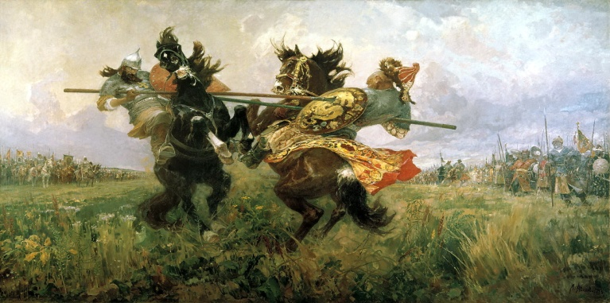

М.И. Авилов “Поединок Пересвета с Челубеем на Куликовом поле”

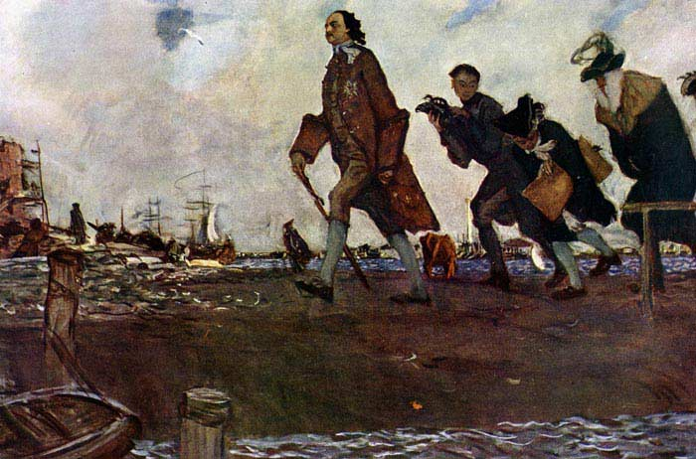

В. А. Серов “Петр I”

***5 Страница « Гексы»*** из приемов развития критического мышления является гексагональный метод или метод шестигранного обучения.

С незапамятных времен на Руси в жизни русского народа важное место занимала особая форма творчества — «промысел» или «промыслы». Изделия русских промыслов выражают отличительные черты и неповторимость русской традиционной культуры.

Заполнить пустые гексы, выделить главный критерий, установить взаимосвязи, соединить гексы, объяснить свою точку зрения. *Приложение 4*

***6 Страница «Карта хранителей своей страны»***

«Кто не помнит и не чтит своего прошлого, не имеет будущего»

Для всех нас — Хранителей России- важно будущее России, важно, какой выбор будет делать новое поколение, исходя из своих сформировавшихся взглядов, приоритетов и жизненных ценностей.  
 Родина… Какими теплыми и приятными чувствами наполняется сердце, когда ты произносишь это слово. Можно бесконечно описывать бескрайние просторы и говорить о людях, которые внесли огромный вклад развитие и процветание нашего государства. Но! Всё-таки, **Какая же ты, Россия?** Прошу по очереди подойти к карте и в пустом окошечке написать качество, которое на ваш взгляд характерно именно России.

*Группа, которая напишет больше всего качеств, сохраняющих страну, становится хранительницей страны.*

  Видите, сколько добрых, хороших качеств мы возложили на человека, живущего в нашей стране.

***7. Страница « Музыкальная»* Сигналы рукой**

**Песни** создавались и создаются все время. Народ не перестает творить своё искусство. Из тысяч и сотен мелодий с годами народ отбирает самые лучшие. Но **песни** **о** **Родине**, о родной земле всегда были и будут близки каждому из нас. Они связывают нас с прошлым, сопровождают в настоящем и помогаю не потерять себя в будущем.

О России много песен спето,  
Сложено стихов.  
Как красивы русские рассветы,  
Стаи облаков.  
Погляжу, и сердце замирает,  
Как на свет рождается заря.  
Ты одна красавица такая,  
Милая, родимая земля!

|  |  |  |  |  |  |
| --- | --- | --- | --- | --- | --- |
| А  6 | О  4 | И  2 | К  5 | Р  3 | Ш  1 |
| Р  3 | А  4 | С  1 | А  6 | Т  2 | Н  5 |
|  | О  2 | М  1 | Я  3 |  |  |
| Я  6 | Н  4 | О  2 | А  5 | Р  1 | Д  3 |

Найдите приемлемый способ чтения, и вы сможете узнать строчку популярной песни о нашей Родине.  Поднимите руки . Кто узнал эту песню?

**Звучит песня** В. Лебедева-Кумача и И. Дунаевского “Широка страна моя родная”.

*Заключительная часть .*

Обширна и многообразна наша страна. Неиссякаемы и полноводны реки, пересекающие простран­ства её. Обширны леса. Высоки горы, в снеговых вершинах которых отражается свет яркого солнца. Широки знойные степи. Глу­хая сибирская тайга раскинулась океаном. Россия - это и тропинка с бродом через ручей, и одна шестая суши на мировой карте.

Многолюдны и много­численны города, разбросанные по стране. На многих языках гово­рят люди, населяющие нашу Родину. Это и столица наша - Москва, и небольшое село. Это наша история. Рос­сия - это ты и я с нашими радостями и заботами, проблемами и любовью. Понятие «родина» для каждого человека своё.

*Подведение итогов.*

Теперь подведем итоги. Оцените свою работу на уроке, подсчитайте количество баллов.

Критерии оценивания:

10-14 баллов – Ты Молодец!

15-19 баллов- - Ты Супер!

20-25 баллов - Ты Чемпион!

Закрепите смайлики на лестнице успеха. Спасибо.